台股投資競賽 週報
2026-11-02 ~ 2026-11-06
總資產 | 累積報酬 | 持股率 | 累計交易筆數 | 累計交易標的
6,768,509 | -32.31% | 98.0% | 90 | 15

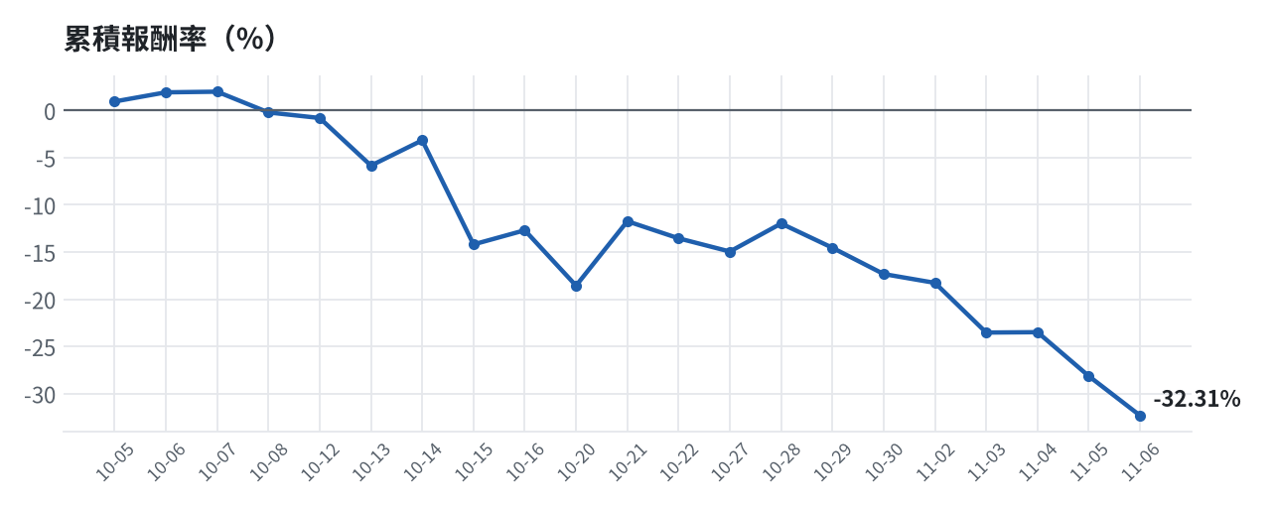

本週交易紀錄
本週無交易。

模型健康度與調整 Agent
指標 | 樣本數 | 實際表現
大盤隔夜跳空方向命中率 | 37 | 83.8%
個股隔夜跳空方向命中率 | 1599 | 72.2%
一個月推薦：實際平均超額報酬 | 1316 | +1.28%
一個月推薦：實際創新高比例 | 1316 | 46.9%

一個月模型滾動回測（4 段時間外樣本）：AUC 0.891；模型前 20 名一個月內創新高比例 87.9%（全市場基準 29.9%）；前 20 名平均超額報酬 +6.70%（平均報酬 +8.37%，同期市場中位數 +1.71%）。
測試期間 | AUC | 基準創高率 | 前20名創高率 | 前20名超額報酬
2025-10-09 ~ 2026-01-06 | 0.914 | 24.0% | 89.0% | +7.12%
2026-01-07 ~ 2026-04-14 | 0.890 | 36.8% | 95.4% | +13.71%
2026-04-15 ~ 2026-07-09 | 0.872 | 42.3% | 94.1% | +5.32%
2026-07-13 ~ 2026-10-06 | 0.887 | 16.5% | 73.2% | +0.66%

注意：股票池以目前流動性篩選，回測存在存活者偏誤，實際表現可能低於回測。
本次偵測到的失誤
- [高] 2026-11-06 大盤跳空預測 -2.83%，實際 -6.40%，誤差超過 3 倍誤差帶
- [高] 一個月推薦標的實際平均超額報酬 -7.02%，低於 -3.0%
- [高] 穩健籃一個月實際收正比例 22%（模型預估 64%），低於 55% 或比預估低 15% 以上
- [中] 穩健籃一個月平均最大回檔 -8.1%，超過 -7%
- [中] 穩健籃推薦後 5 日：收正比例 0%、平均最大回檔 -10.2%（警戒 45%／-5%）
- [高] 總資產自高點 10,198,741 回落 33.6%，超過 8%
檢討：偵測結果：2026-11-06 大盤跳空預測 -2.83%，實際 -6.40%，誤差超過 3 倍誤差帶；一個月推薦標的實際平均超額報酬 -7.02%，低於 -3.0%；穩健籃一個月實際收正比例 22%（模型預估 64%），低於 55% 或比預估低 15% 以上；穩健籃一個月平均最大回檔 -8.1%，超過 -7%；穩健籃推薦後 5 日：收正比例 0%、平均最大回檔 -10.2%（警戒 45%／-5%）；總資產自高點 10,198,741 回落 33.6%，超過 8%。修正：未修改參數。
近期調整紀錄
- 2026-10-09：allocation.base_offense
- 2026-10-13：daytrade
- 2026-10-15：strategy.risk_per_trade；strategy.max_weight
- 2026-10-16：strategy.risk_per_trade；strategy.max_weight
- 2026-10-16：strategy.risk_per_trade

本週各日報告決策摘要

2026-11-02
模型預測加權指數今日開盤跳空開高 0.34%（開盤預測命中率 83.6%），開盤後呈現回落走勢，盤中預估下跌 0.15%。目前大盤收盤 45212 點已低於季線 −2%，燈號處於「紅燈」轉弱狀態，短線有跌破半年線與補跌危機。盤中需嚴格控制部位，防範科技股補跌賣壓連鎖反應，需待大盤重新站回 47006 點才能解除紅燈警報。
- 賣出 5880 合庫金 24,000 股
- 賣出 2889 國票金 40,416 股
- 賣出 2845 遠東銀 36,071 股
- 賣出 2915 潤泰全 7,173 股
- 賣出 3189 景碩 1,639 股
- 賣出 1560 中砂 1,091 股
- 賣出 6196 帆宣 2,150 股
- 賣出 6213 聯茂 1,000 股
- 賣出 2103 台橡 3,000 股
- 賣出 2360 致茂 8 股
- 賣出 6182 合晶 1,000 股
- 賣出 3037 欣興 570 股
- 賣出 3264 欣銓 1,000 股
- 買進 1615 大山 18,470 股
- 買進 2436 偉詮電 19,354 股
- 買進 2395 研華 1,823 股
- 買進 2606 裕民 18,208 股
- 買進 7730 暉盛-創 2,126 股
- 買進 3105 穩懋 819 股
- 買進 2607 榮運 9,000 股
- 買進 2408 南亞科 978 股
- 買進 3591 艾笛森 14,704 股

2026-11-03
今日台股預計將開低0.37%，開盤後盤中走勢判斷為回落。開盤方向預測的命中率為83.6%，盤中走勢預測的命中率為66.4%，模型預測結果可靠。
- 賣出 5880 合庫金 24,000 股
- 賣出 2889 國票金 40,416 股
- 賣出 2845 遠東銀 36,071 股
- 賣出 2915 潤泰全 7,173 股
- 賣出 3189 景碩 1,639 股
- 賣出 3591 艾笛森 20,528 股
- 賣出 1560 中砂 1,091 股
- 賣出 6196 帆宣 2,150 股
- 賣出 6213 聯茂 1,000 股
- 賣出 2103 台橡 3,000 股
- 賣出 2360 致茂 8 股
- 賣出 6182 合晶 1,000 股
- 賣出 3037 欣興 570 股
- 賣出 3264 欣銓 1,000 股
- 買進 8215 明基材 37,000 股
- 買進 1615 大山 19,580 股
- 買進 2607 榮運 18,550 股
- 買進 3034 聯詠 2,878 股
- 買進 3105 穩懋 1,028 股
- 買進 6756 威鋒電子 4,310 股
- 買進 6805 富世達 245 股
- 買進 6689 伊雲谷 7,181 股
- 買進 2468 華經 9,277 股

2026-11-04
受到美股費半勁揚與台積電ADR上漲 1.55% 帶動，預測今日台股加權指數將開高 0.78%（預估開盤 43646.37 點，相較前一交易日收盤 43307.54 點），盤中走勢可望呈續強格局。本開盤預測模型回測命中率為 83.8%，盤中走勢命中率則為 66.7%。短線在國家隊護盤與科技股財報利多加持下，有機會迎來反彈行情。
- 賣出 3591 艾笛森 20,528 股
- 賣出 5880 合庫金 24,000 股
- 賣出 2889 國票金 40,416 股
- 賣出 2845 遠東銀 36,071 股
- 賣出 2915 潤泰全 7,173 股
- 賣出 3189 景碩 1,639 股
- 賣出 1560 中砂 1,091 股
- 賣出 6196 帆宣 2,150 股
- 賣出 6213 聯茂 1,000 股
- 賣出 2103 台橡 3,000 股
- 賣出 2360 致茂 8 股
- 賣出 6182 合晶 1,000 股
- 賣出 3037 欣興 570 股
- 賣出 3264 欣銓 1,000 股
- 買進 1615 大山 19,580 股
- 買進 6690 安碁資訊 5,611 股
- 買進 4953 緯致 9,460 股
- 買進 3704 合勤控 25,601 股
- 買進 3105 穩懋 767 股
- 買進 6805 富世達 186 股
- 買進 5465 富驊 11,457 股
- 買進 2607 榮運 9,463 股

2026-11-05
今日台股預期將開高0.21%，模型開盤方向命中率為84.6%。盤中走勢預計將回落0.23%，盤中方向命中率為66.7%。整體而言，今日台股開盤預期開高，但盤中可能呈現回落走勢。
- 賣出 5880 合庫金 24,000 股
- 賣出 2889 國票金 40,416 股
- 賣出 2845 遠東銀 36,071 股
- 賣出 2915 潤泰全 7,173 股
- 賣出 3189 景碩 1,639 股
- 賣出 3591 艾笛森 20,528 股
- 賣出 1560 中砂 1,091 股
- 賣出 6196 帆宣 2,150 股
- 賣出 6213 聯茂 1,000 股
- 賣出 2103 台橡 3,000 股
- 賣出 2360 致茂 8 股
- 賣出 6182 合晶 1,000 股
- 賣出 3037 欣興 570 股
- 賣出 3264 欣銓 1,000 股
- 買進 9958 世紀鋼 17,194 股
- 買進 1615 大山 17,693 股
- 買進 2607 榮運 18,249 股
- 買進 2034 允強 50,000 股
- 買進 6609 瀧澤科 11,702 股
- 買進 3597 映興 11,872 股
- 買進 5465 富驊 14,648 股
- 買進 8089 康全電訊 19,956 股
- 買進 6233 旺玖 16,792 股

2026-11-06
模型預測今日加權指數開低 -2.83%，預估開盤價為 40397.32 點，盤中走勢判斷為回落。歷史回測顯示模型開盤跳空命中率為 83.8%，盤中走勢命中率為 65.8%。由於大盤收盤 41575 點已低於季線 -2%，市場燈號處於紅燈轉弱狀態，操作上應保持高度防禦心態。
- 賣出 5880 合庫金 24,000 股
- 賣出 2889 國票金 40,416 股
- 賣出 2845 遠東銀 36,071 股
- 賣出 2915 潤泰全 7,173 股
- 賣出 3189 景碩 1,639 股
- 賣出 3591 艾笛森 20,528 股
- 賣出 1560 中砂 1,091 股
- 賣出 6196 帆宣 2,150 股
- 賣出 6213 聯茂 1,000 股
- 賣出 2103 台橡 3,000 股
- 賣出 2360 致茂 8 股
- 賣出 6182 合晶 1,000 股
- 賣出 3037 欣興 570 股
- 賣出 3264 欣銓 1,000 股
- 買進 1615 大山 19,580 股
- 買進 1736 喬山 9,686 股
- 買進 2607 榮運 20,000 股
- 買進 5465 富驊 16,858 股
- 買進 6617 共信-KY 5,248 股
- 買進 3597 映興 11,560 股
- 買進 5202 力新 31,000 股
- 買進 6609 瀧澤科 12,451 股

